# 

# 国汽大有时空科技（安庆）有限公司

## 测试方案模板说明文档

编 制：

审 核：

版 本：

国汽大有时空科技（安庆）有限公司对本文件资料享受著作权及其它专属权利，未经书面许可，不得将该文件资料（其全部或任何部分）披露予任何第三方，或进行修改后使用

修改记录

|  |  |  |  |  |
| --- | --- | --- | --- | --- |
| 序号 | 版本 | 修订说明 | 修订人 | 日期 |
| 1 | V0.1 | 初始版本 |  | 2022/07/07 |
|  |  |  |  |  |
|  |  |  |  |  |

目录

国汽大有时空科技（安庆）有限公司 1

测试方案模板说明文档 1

修改记录 2

**1.** **引言** 4

1.1、测试方案概念 4

1.2、目的 4

1.3、适用范围 4

1.4、主要内容 4

**2、方案设计内容说明** 5

2.1功能测试方案 5

2.2性能测试方案 9

1. **引言**

### 1.1、测试方案概念

**测试方案：**是描述被测对象需要测试的特性、测试的方法、测试环境的规划、测试工具的设计和选择、测试用例的设计方法、测试代码的设计方案。简言之，测试方案是从技术角度对整个测试活动进行规划和控制。.

### 1.2、目的

本文档的编写目的是用于指导测试方案的编写，测试工程师需要基于产品功能需求和测试方案来设计和执行测试用例，测试方案是从测试的角度去分析或者说分解需求，在方向上明确要怎么测，分析结果就是测试点和测试方法。

### 1.3、适用范围

本文档适用于测试人员；本文档适用于系统进行测试时的测试方案设计。

### 1.4、主要内容

1.测试策略选取，明确策略;测试策略就是如何用最少的资源满足测试质量的要求，既高效、低成本、较高质量的完成测试。

2.测试子项细分，细化测试特性形成测试子项;将测试计划中描述的方法进行细化，包括要采用的具体测试技术。

3.测试用例的规划。

4.测试环境的规划。

5.自动化测试框架的设计。

6.测试工具的设计和选择。

**2、方案设计内容说明**

### 2.1功能测试方案

#### 2.1.1测试内容

 测试内容是所测功能点的简要描述，需要清晰简洁，保证覆盖全部需求的测试场景。

**第一步，依据需求梳理功能及功能点。**

把需求文档、UI图、原型图等能看到的功能及功能点梳理处理，可以从功能模块--->再到子功能模块--->再到功能需求细节，具体到每一种不同的测试场景，同一个测试场景的多组数据情况不用梳理。

1、比较单一的功能直接从功能模块再到功能需求细节。

例1：编译引擎的功能主要是编译转换，主要测试内容就是编译转换数据的准确性。不同的测试场景有输出文件夹格式准确性，输出目录准确性，输出文件覆盖场景，源文件缺失场景，源文件多余场景，源文件与转换后数据对比测试。文件缺失场景里的shp、shx、prj等文件缺失的不同情况可不用说明。

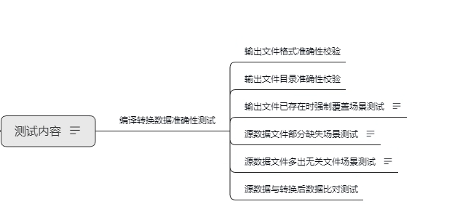

2、有多个子系统或页面的可以先按子系统--->再到不同的页面/模块--->子功能模块--->再到功能需求细节划分

例2：监测平台包含多个子系统，比如监测业务系统，设备管理系统，监测业务系统分多个页面，按不同页面分。

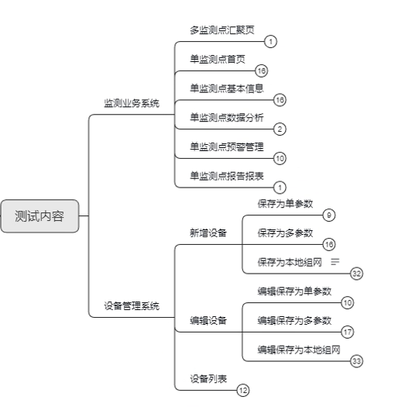

**第二步：通过测试理论方法及经验，梳理测试点，挖掘隐性需求。**

常见的包括：等价类划分、边界值分析、场景法、状态迁移法等，以及通用的增删改查的操作来梳理；

表单测试：涉及到数据提交的页面，包含新增或编辑数据页面；

搜索测试：为数据查询的页面；

删除测试：为数据删除的页面；

根据这些通用的测试方法和经验来补充完善测试点。

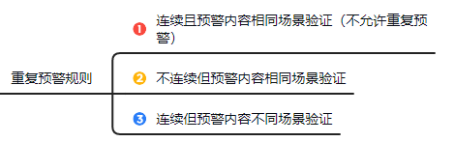

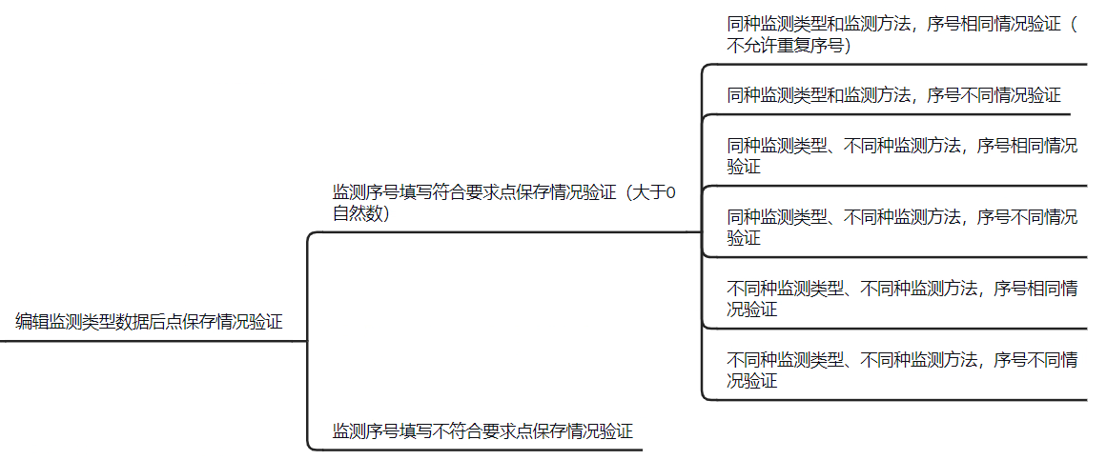

#### 2.1.2测试方法

针对测试内容中的测试点，需要提出具体的测试思路及方法。例如：哪些测试点采用手工功能测试，哪些采用自动化测试，哪些采用白盒测试，哪些采用灰盒测试等；是否有需要特别开发的测试数据、测试工具等。在当前主要是动态测试：通过运行被测程序，检查运行结构与预期结果的差异。

**一般功能测试的方法主要是根据测试用例进行操作：**

测试场景前置条件设置；测试场景操作步骤准备；测试场景实际结果与预期结果比对。

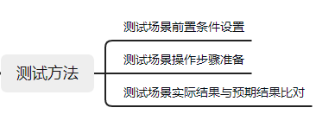

**特殊功能测试的方法：**

比如平台地图引擎的测试不仅仅是单个系统页面的功能操作，那我们的测试方法就要涵盖测试过程的展示、测试工具的说明以及重要流程的强调。

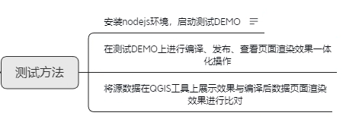

#### 2.1.3通过标准

* 对于一般功能测试而言，各场景测试结果符合测试用例预期结果即为通过。
* 对于特殊功能测试而言，那我们就需要根据实际情况去验收，使得结果满足需求标准才能视为通过。比如编译地图数据的测试，我们需要将编译前后的数据用工具进行完全对比，只有比对结果符合偏差要求才能验收通过。

#### 2.1.4测试环境

测试环境是指本次测试的软硬件环境信息，需要至少说明测试地址、测试账号、服务器登录信息等，方便测试执行人员进行测试工作。

### 2.2性能测试方案

#### 2.2.1测试内容

测试内容主要为测试场景的内容描述，格式规范如下图所示：

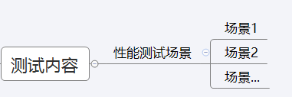

以监测平台项目为例，展示系统压力测试的具体情况：

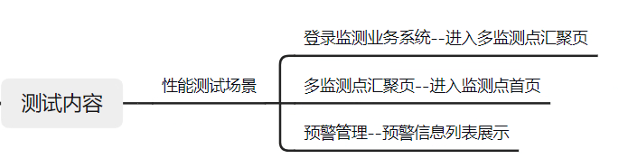

以渲染引擎项目为例，展示地图加载性能测试的具体情况：

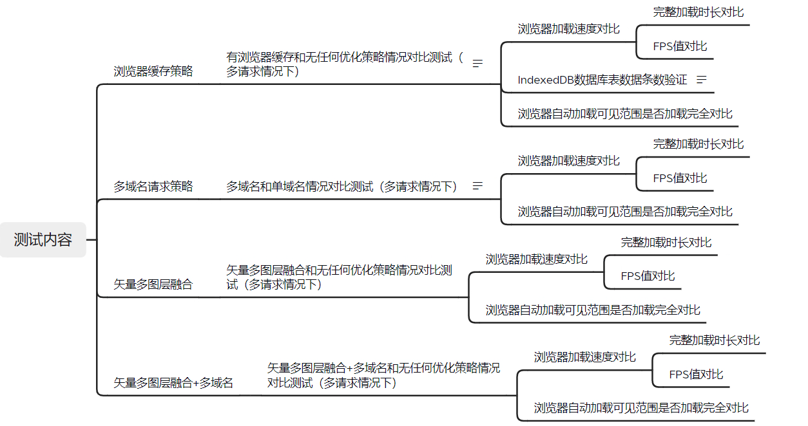

**业务场景划分**

性能测试的业务场景可以按照业务的组成以及测试目的和手段两个维度进行划分。

按照业务的组成可以划分为单业务场景以及混合业务场景（也可以叫多业务场景）。顾名思义，单业务场景的性能测试就是针对单一业务的性能测试场景，比如网站的用户登陆测试等。混合业务场景的性能测试则是对多个业务进行综合性能测试，主要考察整个系统或者多个模块在真实业务场景下是否能够满足性能要求。

按照测试目的和手段划分性能测试场景，可以划分为：负载测试场景、压力测试场景、基准测试场景、配单测试场景、容量测试场景、稳定性测试场景和扩展性测试场景。

#### 2.2.2测试方法

**测试脚本准备**

测试脚本准备为性能测试的测试脚本准备工作的内容描述，目的是同步脚本准备的工作内容，以便测试团队对工作规划、排期和分工提供参考范围，格式规范如下图所示；

**数据基线准备**

数据基线是指某个特定目标场景的某些性能指标的数据定量标准，一般是由当前环境、业务模型、系统配置、客户需求等多维影响的；

数据基线准备工作即基于对多个影响因素的考量和判断，进行数据类型的设定和组合；

**验收方向**

验收方向是指本次性能测试的验收标准，应有具体而明确的数据指标方向，格式规范如下图所示；

#### 2.2.3通过标准

通过标准是指可以确认本次性能测试的执行结果通过的标准，应尽可能的将每项性能指标的验证标准明确而具体，并一一罗列；

* **举例说明**
* **系统：**

1. 平均响应时间是否在合理范围内（或者是否满足客户要求）
2. 服务器资源消耗是否及时恢复
3. 瓶颈时的错误率是否在合理范围内

* **地图：**

1. 加载速度是否在合理范围内（或者是否满足客户要求）
2. 页面是否卡顿（FPS值在30至60之间）
3. 页面加载清晰度

* **定位：**

1. 播发服务是否正常
2. 丢包率是否在合理范围内（或者是否满足客户要求）
3. 播发数据的正确性

#### 2.2.4测试环境

测试环境指本次性能测试依赖的环境信息，需要说明系统架构、软硬件配置、网络带宽等影响性能测试结果的条件信息；

1、系统架构：软件架构描述的对象是直接构成系统的抽象组件，各个组件之间的连接则明确和相对细致地描述组件之间的通讯。

2、软硬件配置：硬件配置是指进行测试所必须的服务器CPU、内存、硬盘等型号标准；软件配置是指软件生存周期各个阶段活动的产物，包括软件工具、库内的可重用软件、外购软件及顾客提供的软件等。

3、网络带宽：通俗的理解就是网速，指电脑在使用网络过程中，上传和下载数据时请求和返回数据所用的时间长短；它也是影响我们系统性能的一个重要因素。

